南苑中学作业管理检查项目策划书
  上海市嘉定区南苑中学  主题: 规范作业管理、提升作业品质 | 策划部门：教导处
 | 策划人：俞燕易、苏海萍
 | 签批人：
 | 策划时间：2019.10
 | 总页数：3
一、指导思想
根据《上海市教育委员会关于印发加强本市义务教育学校作业管理相关措施的通知》和《教育部等九部门关于印发中小学生减负措施的通知》（教基〔2018〕26号）等要求，加强对作业来源、设计、布置、批改、反馈、讲评、辅导等各环节的统筹管理，充分认识加强学校作业管理的必要性和重要性,不断提升作业实效，特开展南苑中学作业管理检查项目。
二、检查方式
每学期进行定期、不定期检查。定期检查由教导处通知，每年级每学科一到两种作业本上交，由备课组统一作业类型，每位老师交任教的一个班级的作业。不定期检查：不通知时间，形式比较灵活，随时检查随时反馈。
- 检查时间：
定期检查以教研组备课组时间为主；不定期检查由教导处根据学校整体工作安排随机确定时间。
本学期不定期检查时间安排：
1、第七周（10.14—10.18）
检查科目：语文 数学 英语 物理 化学
2、第八周（10.21—10.25）
检查科目：道法 历史 地理 科学 生命科学
四、检查地点：各教研组活动地点，各学科按照教研活动时间将作业收齐交至检查地点，按照学科、年级摆放整齐。

六、检查人员：教导处 教研组长 备课组长 教师
七、组织保障
为了保证作业检查项目的顺利、有序、有效实施，学校成立以印霞校长为组长、副校长苏海萍为副组长的领导小组，以及以教导处人员、各教研组长为副组长的工作小组，成员由各学科教师组成。
九、评选
对于参加检查的作业，由教导处、教研组长、备课组长、组员等进行打分并按照不同比例进行折算，最终评选出一、二、三等奖，并给予相应的绩效奖励。

上海市嘉定区南苑中学
二○一九年十月八日

附1：本次定期具体安排（表格修改）
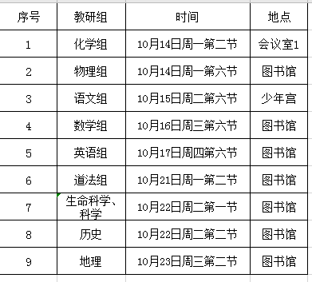

附2：作业检查评价表
